**МИНОБРНАУКИ РОССИИ**

**САНКТ-ПЕТЕРБУРГСКИЙ ГОСУДАРСТВЕННЫЙ**

**ЭЛЕКТРОТЕХНИЧЕСКИЙ УНИВЕРСИТЕТ**

**«ЛЭТИ» ИМ. В.И. УЛЬЯНОВА (ЛЕНИНА)**

**Кафедра САПР**

**ОТЧЁТ**

**По лабораторной работе №3**

**По дисциплине «Программирование»**

Студент гр. 3351 ____________ Морозов А.А.

Преподаватель ____________ Рыжов Н.Г.

Санкт-Петербург

2023

цель работы

Составить программу работы с матрицей. Выполнить преобразование матрицы: заменить элементы главной диагонали на среднее значение элементов в соответствующей строке. Программа должна вывести исходную матрицу, преобразованную матрицу, сумму элементов, у которых сумма номера строки и номера столбца кратна трём, разницу между наибольшим и наименьшим элементами исходной матрицы, имя, фамилию, номер группы и номер варианта.

**СХЕМА АЛГОРИТМА ПРОГРАММЫ**

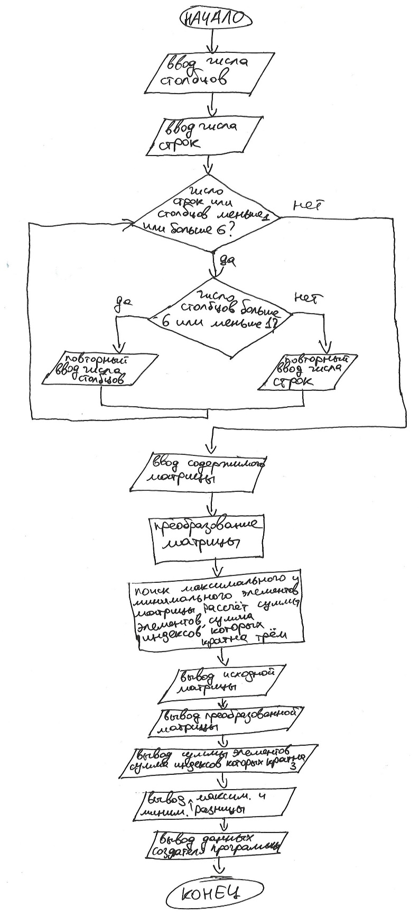

**Текст программы**

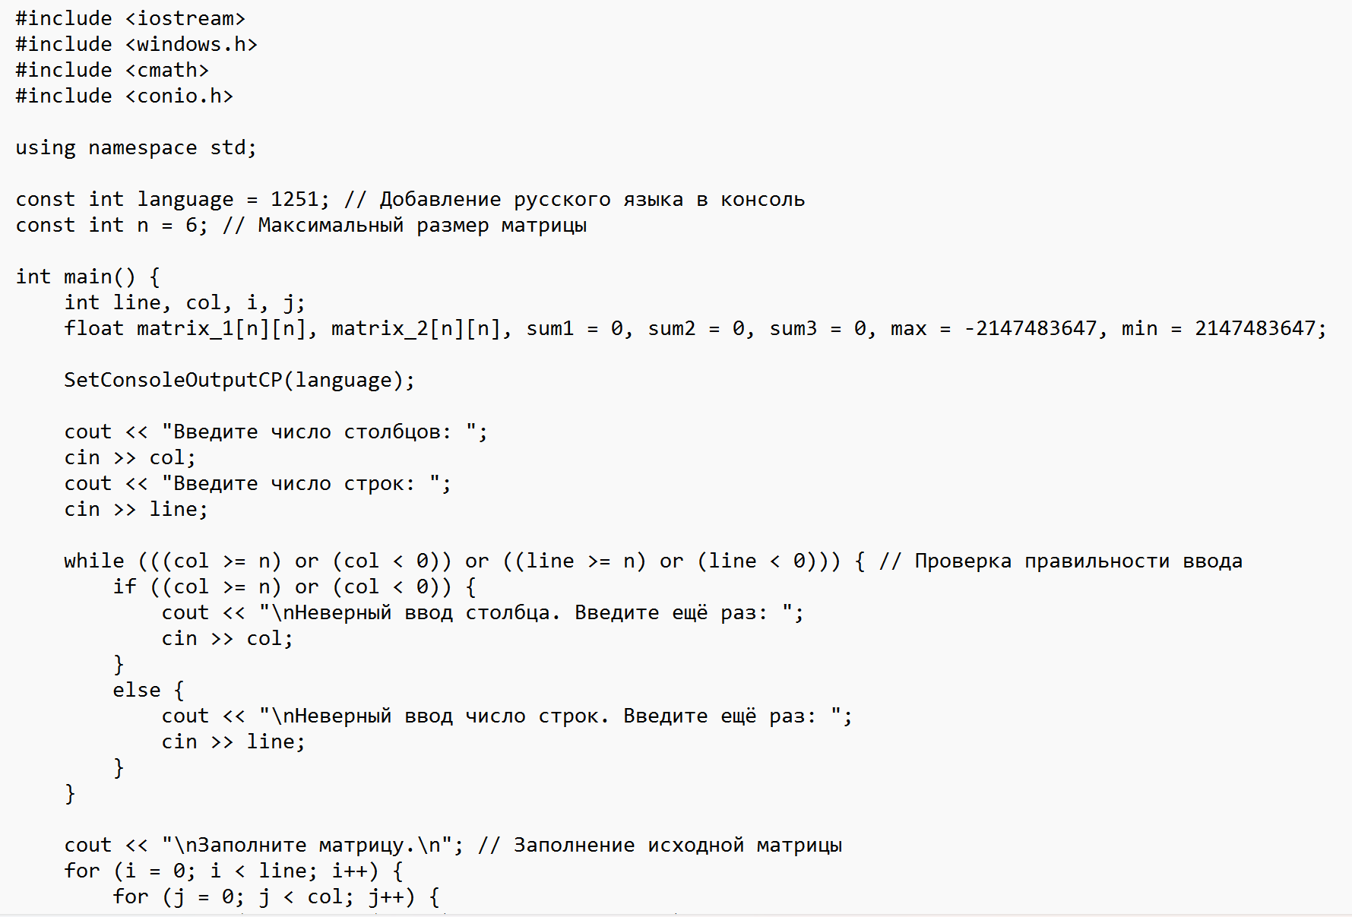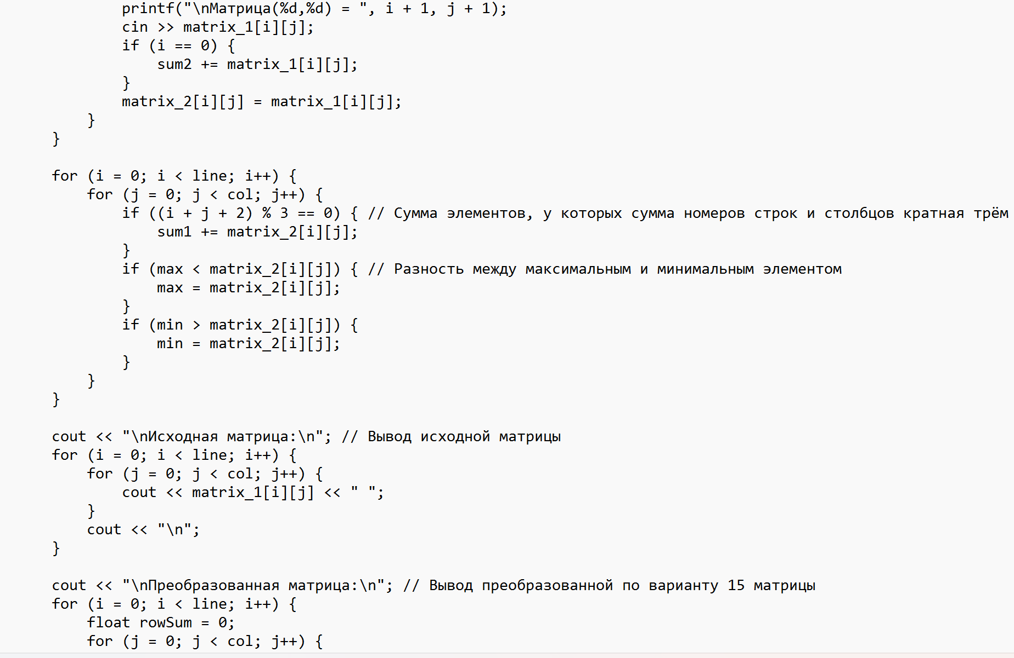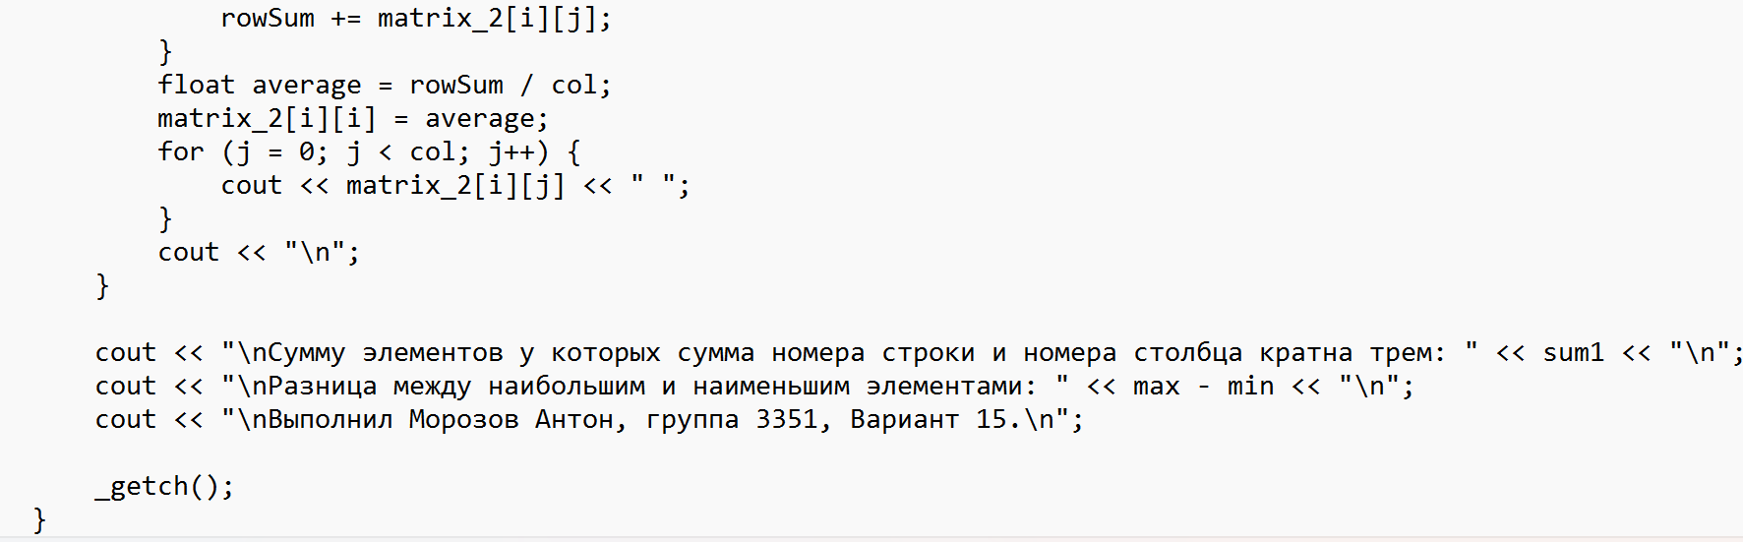

**Описание программы**

Программное обеспечение – Microsoft Visual Studio 2022. Язык программирования – C++. Программа получает на вход размер матрицы и элементы матрицы. Далее программа преобразовывает матрицу: заменяет элементы главной диагонали на среднее значение элементов соответствующей строки. После программа выводит исходную матрицу, преобразованную матрицу, сумму элементов, у которых сумма номера строки и номера столбца кратна трём, разницу между наибольшим и наименьшим элементами исходной матрицы, имя, фамилию, номер группы и вариант программиста, выполнившего работу.

**Руководство пользователя**

Программа требует ввести размеры матрицы: количество столбцов и строк. Если размеры матрицы нарушают условие задачи (количество строк и столбцов не должно быть более 5 включительно), то программа попросит пользователя повторить ввод. (Рис. 1, Рис. 2)

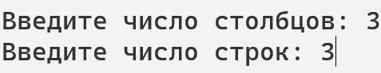

Рис. 1

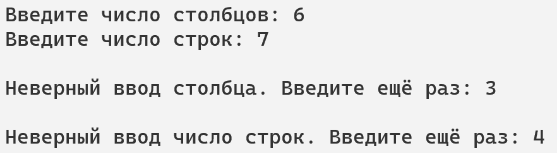

Рис. 2

Далее пользователь должен заполнить матрицу. Программа требует ввести элементы матрицы поочерёдно. (Рис. 3)

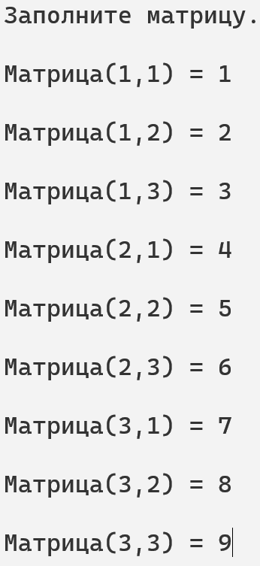

Рис. 3

Программа выводит исходную матрицу, преобразованную матрицу, сумму элементов, у которых сумма номера строки и номера столбца кратна трём, разницу между наибольшим и наименьшим элементами исходной матрицы, имя, фамилию, номер группы и вариант программиста, выполнившего работу. (Рис. 4)

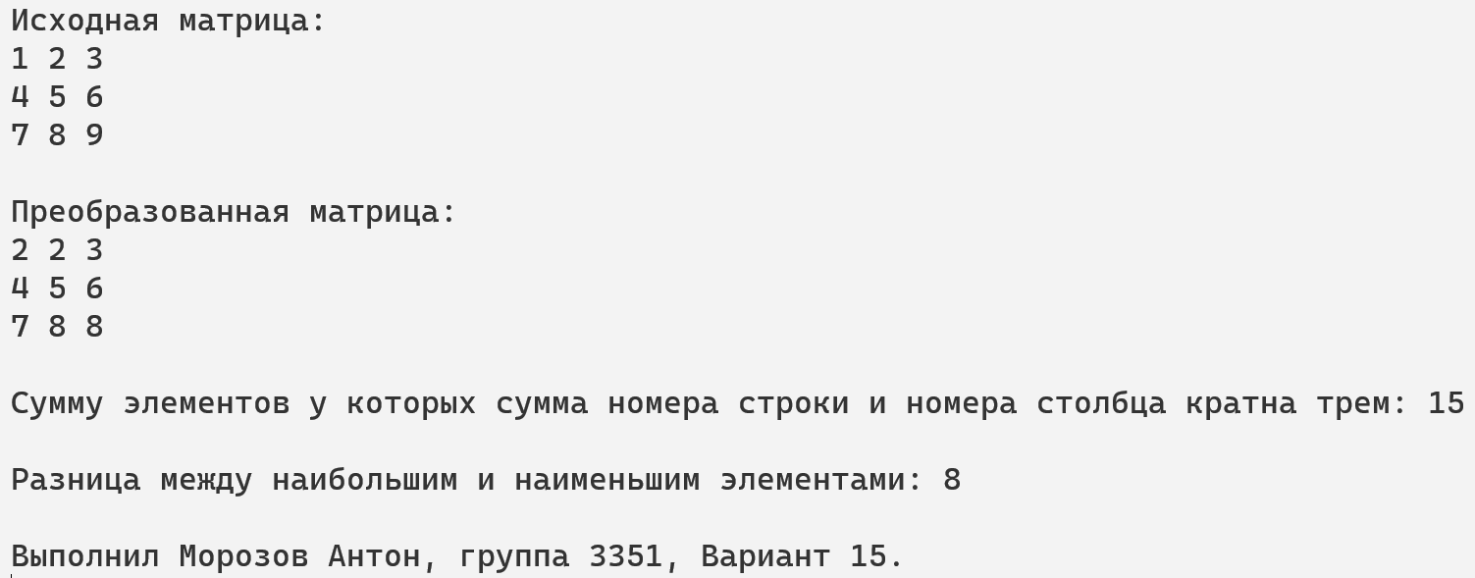

Рис. 4

**Пути дальнейшего улучшения программы**

1. Улучшение визуальной части программы
2. Составление новых преобразований матрицы